Preparace kavity III. třídy

Charakteristika

Kavity na aproximálních plochách řezáků a špičáků bez ztráty či oslabení incizální hrany

Materiály
Nejvhodnějším materiálem je kompozit
Skloionomer pouze tam, kde z větší části chybí sklovina
Amalgám ne
Inlay výjimečně jen jako pilířová konstrukce můstku (bude se probírat později).

Získání přístupu do kazivého ložiska
Probroušení skloviny
Odstranění staré výplně
Separací zubů – klínek
Odstranění vrostlé dásně jejím odtlačením nebo odstraněním

Vytvoření obrysu kavity

Kavitu preparujeme co nejmenší – v rozsahu kazivého ložiska nebo stávající výplně
Nepreparujeme na rybinu – je to obsolentní – obětujeme tak mnoho zdravé tkáně!!!
Odstranění kariézního dentinu

Retenční pruh – šikmení skloviny – nejčastějším materiálem je kompozit

Pracovní postup

Očištění skloviny
Preparace kavity
Ochrana sousedního zubu páskou
Leptání skloviny a dentinu,
Matrice s klínkem, vazebný systém
Vrstvení kompozitu, polymerace
Vrstvení kompozitu, polymerace
Vrstvení kompozitu, polymerace
Odstranění matrice
Opracování
Leštění gumovým nástrojem
Leštění kartáčem, pastou
Leštění plstěným kotoučem
Leštění plstěným kotoučem

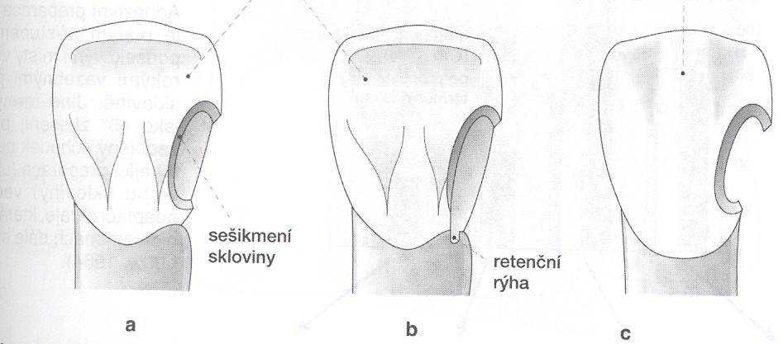
Dnes se už nepoužívá

